Объект работы "Навесная полка"

Руководитель учитель технологии

Переверзев Д.Н.

Содержание.

1. Введение.

2. Цели и задачи проекта.

3. Историческая справка

4. Банк идей.

5. Требования к изделию.

6. Инструменты и оборудование.

7. Материалы.

8. Правила техники безопасности при выполнении работы.

9. Технологическая карта.

10. Контроль качества

11. Экологическое обоснование

12. Экономическое обоснование

13. Реклама

14. Самооценка

15. Литература

**1. Введение**

Квартира должна быть удобной, уютной и, конечно, красивой. Чтобы достигнуть этого, вовсе нет необходимости затрачивать большие средства. Для этого необходимо многое сделать своими руками.

Главное в этом проекте то, что изделие можно сделать самостоятельно. При выборе данного проекта могут быть учтены следующие моменты.

В процессе изготовления этой полки используются приобретённые знания, умения и навыки в области технологии.

Изготовление полки способствует закреплению ранее изученного материала.

Оснащение учебных мастерских позволяет выполнить этот проект, данная работа не опасна. В процессе выполнения можно ознакомиться с технологией оформления интерьера, приобрести навыки по ремонту мебели. Изготовив такую полку, можно внести личный вклад в оформление квартиры, сделав приятный подарок своим родителям.

При изготовлении полки требуется соблюдать точность и аккуратность.

**2. Цели и задачи проекта.**

1.Способствовать развитию творческой, активно действующей личности;

2. формирование системы интеллектуальных и общетрудовых знаний и умений, воплощенных в конечных конкурентно способных потребительских товарах и услугах.

**Задачи проекта:**

1. закрепление имеющихся и поиск необходимых знаний и практическое их использование при изготовлении объекта;

2. планирование не только конечного результата, но и последовательности действий с оформлением письменного отчета;

3. умение соотнести предстоящую работу со своими возможностями, экономическими, экологическими факторами;

4. самостоятельно находить нужную информацию;

5. умение выражать свои идеи в виде эскизов, схем, чертежей, выполнять различные расчеты.

**3. Историческая справка.**

Когда появились первые полки навесные? Кажется, они были всегда. Деревянные навесные полки мы видим в исторических фильмах о прошлых веках. Причём удивительно демократичная мебель полки навесные. Они и в крестьянских избах появлялись, и в царских палатах. Пусть из разных сортов дерева, но конструкция сходная. Доска с ровной поверхностью, которую можно закрепить на стене — вот и вся полка навесная. Но если сто лет назад любой крестьянин мог изготовить навесные полки для кухни или комнаты с помощью топора, то сейчас искусство это утрачено. Большинство современных горожан топором не владеют, однако полки навесные в доме по-прежнему нужны. Громоздкую мебель в комнате ставить просто некуда, да и покупать на несколько лет не хочется. А для классических деревянных навесных полок место на стене всегда найдётся.

**4. Банк идей.**

ряд вариантов:

1 вариант- полка под комнатные растения

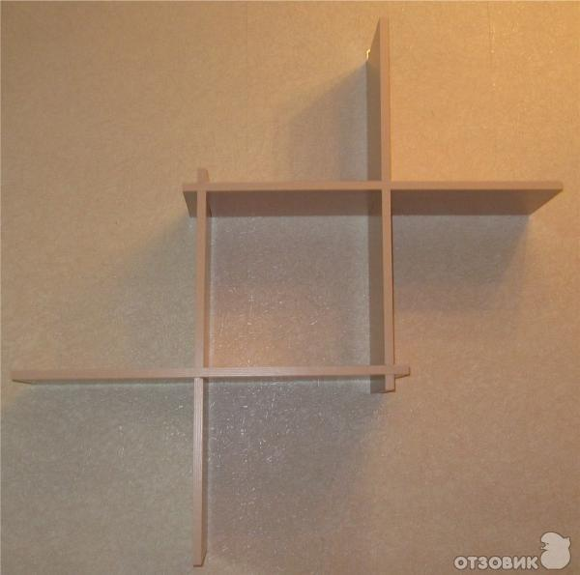

2 вариант- полка под книги

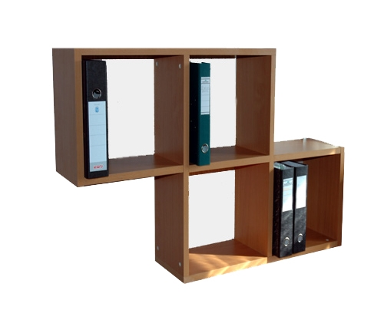

#### 3 вариант- **5. Требования к изделию**

|  |  |
| --- | --- |
| **Название изделия** | Универсальная навесная полка |
| **Функциональное назначение** | Домашняя утварь |
| **Пользователь** | Члены семьи |
| **Единичное или массовое производство** | Единичное |
| **Требования к материалам** | Мебельная Ламинированная древесно-стружечная плита (ЛДСП) |
| **Метод изготовления** | Ручная обработка,  токарная обработка  сборка изделия |
| **Внешний вид, стиль** | Классический |
| **Требования с точки зрения безопасности использования** | Соответствует |
| **Экологические требования** | Не вредит окружающей среде. |

**6. Инструменты и оборудование**

При изготовлении полки выше указанной конструкции необходимо использовать ручные деревообрабатывающие инструменты и оборудование:

1. Верстак

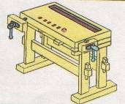

2. Ножовка

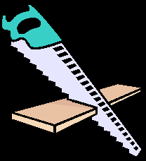

3.Сверлильный станок со свёрлами

j0323437

4. Направитель

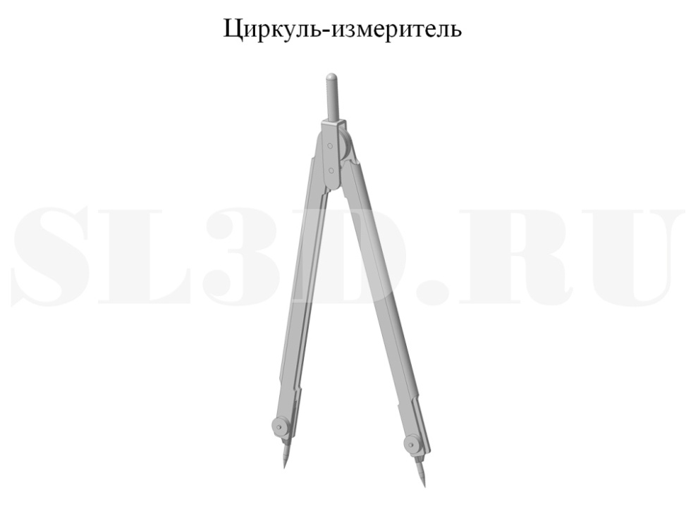

5. Отвёртка

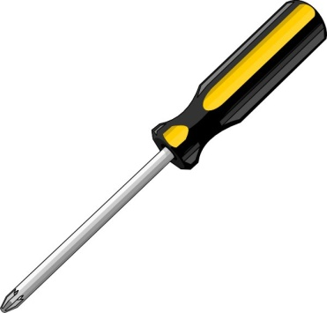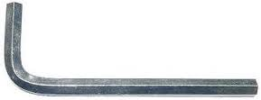

**7. Материалы**

При изготовлении данного изделия лучше всего использовать Ламинированное ДСП.

Ламинированное ДСП (ЛДСП) - древесностружечная плита, изготовленная на основе высококачественных плит ДСП, облицованная при повышенном давлении и температуре стойкой меламиновой плёнкой и покрытая специальным лаком, который устойчив к влаге и механическим повреждениям. Лист ЛДСП имеет привлекательный внешний вид и хорошие физико-механические свойства, не требует дальнейшей отделки и широко применяется для мебельного производства офисной, бытовой и кухонной мебели.

Плюсы ламинированной плиты ДСП:

1.Огромное разнообразие цветов и фактур.

2.Возможность имитации фактуры натурального дерева.

3.Плита износоустойчива к механическим повреждениям.

4.Высокая устойчивость к термическому воздействию (к горячим чайникам и сковородкам).

**8. Правила техники безопасности при выполнении работы.**

**ИНСТРУКЦИЯ**

**по технике безопасности при ручной обработке древесины**

До начала работы

1. Правильно надеть спецодежду (фартук с нарукавниками или халат и головной убор: берет или косынку. При этом следует тщательно подбирать волосы и заправлять концы косынки).
2. Проверить наличие инвентаря (сиденье, щетка-сметка, совок), исправность верстака (зажимные коробки, упор для пиления, зажимные клинья, приспособления для чертежа).
3. Разложи на верстаке инструменты индивидуального пользования в строгом порядке, установленном учителем. На верстаке не должно быть ничего лишнего.

Во время работы

1. Надежно закрепи обрабатываемый материал в зажимах верстака.
2. Пользуйся инструментом только по назначению, исправным, хорошо налаженным и наточенным.
3. Концы полотен лучковых пил должны быть прочно закреплены в шаховках. Полотна разведены. Шнур должен обеспечивать необходимое натяжение полотна.
4. Строгальные инструменты должны иметь рожок или вывеску в зензубелях, калевках, гелтелях. Задняя часть колодки должна быть округлой и гладкой. Расщепленные части стругов немедленно заменяются. Ручки инструментов должны быть удобными для работы.
5. Технологические операции (пиление, отесывание, долбление, сверление, соединение деталей) выполняй на верстаке в установленных местах, используя приспособления, упоры и подкладные доски.
6. Не допускай захламленности верстака отходами, стружками. Своевременно возвращай учителю инструмент общего пользования.
7. Не отвлекайся во время работы, следи за правильными приемами работы.
8. Во избежание травмирования необходимо:
   1. следить за натяжкой полотна лучковой пилы;
   2. применять направитель для опоры полотна инструмента при запиливании;
   3. проводить чистку стругов (рубанок, шерхебель, фуганок) деревянными клиньями;
   4. в случае порчи инструмента во время работы немедленно заменять его.

После окончания работы

1. Остатки материалов, незаконченные изделия сдай дежурному или учителю.
2. Проверь состояние инструментов и положи их в том порядке, как установлено учителем.
3. Убери свое рабочее место, пользуясь сметкой. Сдувать стружку ртом или сметать рукой запрещается.
4. На верстаке проверь наличие и состояние клиньев, а зажимные коробки (задняя, передняя) завинти до установленного зазора (не более 2-5 мм).
5. Приведи себя в порядок.

Из мастерской выходи с разрешения учителя.

**ИНСТРУКЦИЯ**

**по технике безопасности при работе на сверлильном станке**

Опасности в работе

1. Ранение глаз отлетающей стружкой при сверлении металла.
2. Ранение рук при плохом закреплении деталей.

До начала работы

1. Правильно надеть спецодежду (фартук с нарукавниками или халат, берет или косынку).
2. Проверить надежность крепления защитного кожуха ременной передачи.
3. Проверить надежность соединения защитного заземления (зануления) с корпусом станка.
4. Надежно закрепить сверло в патроне.
5. Проверить работу станка на холостом ходу и исправность пусковой коробки путем включения и выключения кнопки.
6. Прочно закрепить деталь на столе станка в тисках или кондукторах. Запрещается при сверлении незакрепленную деталь поддерживать руками.
7. Надеть защитные очки.

Во время работы

1. Нельзя пользоваться сверлами с изношенными конусными хвостовиками.
2. После того как шпиндель станка набрал полную скорость, сверло к детали подавать плавно, без усилий и рывков.
3. Перед сверлением металлической заготовки необходимо накренить центры отверстий. Деревянные заготовки в месте сверления накалываются шилом.
4. Необходимы особое внимание и осторожность в конце сверления. При выходе сверла из материала заготовки нужно уменьшить подачу.
5. При сверлении крупных деревянных заготовок (деталей) на стол под деталь кладется обрезок или кусок многослойной фанеры.
6. Во избежание травмы в процессе работы на станке запрещается:
   1. наклонять голову близко к сверлу;
   2. производить работу в рукавицах;
   3. класть посторонние предметы на станину станка;
   4. смазывать или охлаждать сверло с помощью мокрых тряпок. Для охлаждения сверла нужно пользоваться специальной кисточкой;
   5. тормозить руками патрон или сверло;
   6. отходить от станка, не выключив его.
7. При прекращении подачи электротока немедленно выключить мотор.
8. Перед остановкой станка необходимо отвести сверло от детали, после чего выключить мотор.

После окончания работы

1. После остановки вращения сверла удалить стружку со станка с помощью щетки. В пазах станочного стола стружка убирается металлическим крючком. Запрещается сдувать стружку ртом или сметать рукой.
2. Отделить сверло от патрона и сдать станок учителю.
3. Привести себя в порядок.

**9.Технологическая карта.**

|  |  |  |  |
| --- | --- | --- | --- |
| **№п/п** | **Содержание** | **Эскиз** | **Оснащение** |
| 1 | Подобрать заготовку для основания |  | Линейка. |
| 2 | Разметить заготовку на полке. |  | Верстак, линейка, карандаш. |
| 3 | По разметке выпилить заготовку. |  | Верстак, ножовка, направитель. |
| 4 | Подобрать заготовку для двух полок. | 2 шт. | Линейка. |
| 5 | Разметить заготовку на полке. | 2 шт. | Верстак, линейка, карандаш. |
| 6 | По разметке выпилить заготовку. | 2 шт | Верстак, ножовка, направитель. |
| 7 | Скруглить углы основания полки. |  | Напильник, ножовка. |
| 8 | Скруглить углы 2 полок. | 2 шт. | Напильник, ножовка. |
| 9 | Декорирование. |  | Утюг, мебельный штрих, мебельный воск, канцелярский нож, меламиновая кромка. |
| 10 | Сборка изделия. |  | Отвёртка, ножовка, верстак. |

**10. Контроль качества**

Готовое изделие должно отвечать следующим требованиям:

Изделие должно быть изготовлено из ЛДСП. Все детали должны быть изготовлены аккуратно в соответствии с выше указанной технологией. Изделие должно представлять собой законченное изделие. Внешний вид изделия должен производить благоприятное впечатление.

**11. Экологическое обоснование**

Миф о том, что мебель из ДСП вредна для здоровья - явно преувеличен. Тот «вредный» формальдегид, которого так все страшатся, содержится во всех природных материалах, в том числе и в изделиях из древесины. Например, любое дерево, которое росло в экологически неблагоприятной обстановке может выделять вредные вещества.

В настоящее время все виды плит проходят строгую лабораторную проверку на количество выделяемых формальдегидных смол в составе плиты.

**12. Экономическое обоснование**

|  |  |  |  |
| --- | --- | --- | --- |
| **Материал** | **Количество** | **Стоимость, руб./ед.** | **Стоимость изделия** |
| Плита ЛДСП | 0,2 кв.м. | 227 руб./1кв.м. | 45 руб. |
| Евровинт | 4 шт. | 1,5 руб./шт. | 6 руб. |
| Меламиновая кромка | 2,5 м | 3,3 руб./1 п.м. | 8 руб. |
| Воск мебельный | 5 гр. | 91 руб./20 гр. | 15 руб. |
| Штрих мебельный | 8 мл. | 90 руб./20 мл | 40 руб. |
| **Итого стоимость материалов 114 руб.** | | | |

**13. Реклама**

Чтобы полка со стены  
На пол не упала,  
Прибивать её должны  
Профессионалы.  
  
Полка крепкая нужна,  
Из добротных досок.  
Как в былые времена,  
Пользуются спросом.  
  
Полочки из дерева.  
Покупай спокойно -  
Качество проверено  
Временем достойно.

**14. Самооценка**

Изделие должно быть изготовлено собственными силами, удобно в использовании, намного дешевле, чем в магазине. Улучшает интерьер помещения. Все технологические операции должны быть доступны.

**15. Литература**

1. Мельников И.В. "Домашние самоделки. Мебель своими руками":-  LItres.:2013

2. Пролкс Д."  Мебель своими руками: шкафы, кладовки, полки".-Клуб семейного досуга.:2012